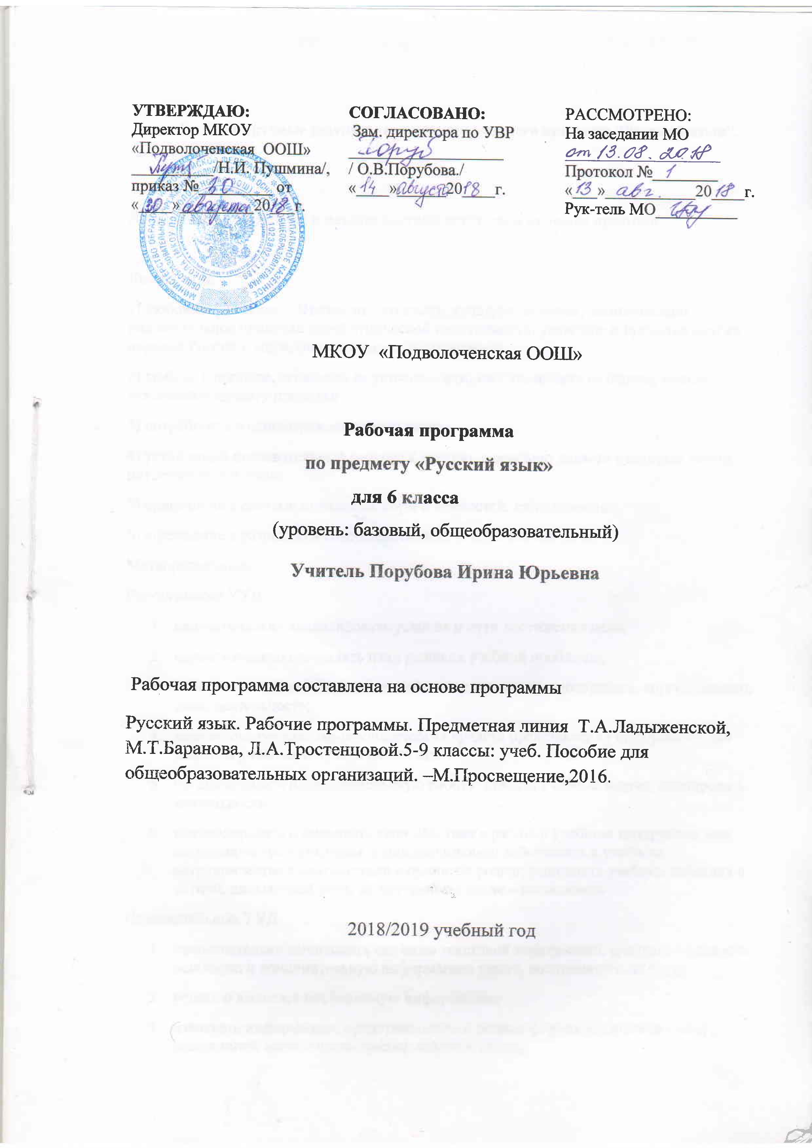
- Планируемые результаты изучения учебного предмета "Русский язык".

Личностные, предметные и метапредметные результаты изучения предмета.

Личностные.
1) любовь и уважение к Отечеству, его языку, культуре, истории; эмоционально положительное принятие своей этнической идентичности; уважение и принятие других народов России и мира, межэтническая толерантность;
2) любовь к природе, осознание ее уникальности, необходимости ее беречь, умение чувствовать красоту природы;
3) потребность в самовыражении через слово;
4) устойчивый познавательный интерес к чтению, к ведению диалога с автором текста; потребность в чтении;
5) ориентация в системе моральных норм и ценностей, их присвоение;
6) стремление к развитию и совершенствованию собственной речи
Метапредметные.
Регулятивные УУД:
- самостоятельно анализировать условия и пути достижения цели;
- самостоятельно составлять план решения учебной проблемы;
- работать по плану, сверяя свои действия с целью, прогнозировать, корректировать свою деятельность;
- использование знаково-символических средств представления информации для решения учебных и практических задач;
- организовывать исследовательскую работу: ставить учебные задачи, планировать деятельность;
- контролировать и оценивать свои действия в работе с учебным материалом при сотрудничестве с учителем, одноклассниками; действовать в учебном сотрудничестве в соответствии с принятой ролью; выполнять учебные действия в устной, письменной речи, во внутреннем плане – исследовать
Познавательные УУД:
- самостоятельно вычитывать все виды текстовой информации; адекватно понимать основную и дополнительную информацию текста, воспринятого на слух;
- искать и выделять необходимую информацию;
- извлекать информацию, представленную в разных формах (сплошной текст; несплошной текст – иллюстрация, таблица, схема);
- моделировать: перерабатывать и преобразовывать информацию из одной формы в другую (составлять план, таблицу, схему);
- излагать содержание прочитанного (прослушанного) текста подробно, сжато, выборочно;
- пользоваться словарями, справочниками;
- осуществлять анализ и синтез;
- устанавливать причинно-следственные связи;
- строить логическую цепочку;
- осваивать формы познавательной и личностной рефлексии
Коммуникативные УУД:
- оформлять свои мысли в устной и письменной форме с учётом речевой ситуации; создавать тексты различного типа, стиля, жанра;
- осуществлять взаимный контроль и оказывать в сотрудничестве необходимую взаимопомощь;
- совершенствовать орфоэпические навыки;
- количественно и качественно обогащать словарный запас;
- оперировать стилистическими ресурсами языка;
- развивать связную устную и письменную речь;
- правильно общаться – выражать и принимать сочувствие, не обижать собеседника;
- участвовать в коллективном обсуждении проблемы, уметь выражать свои мысли в соответствии с поставленными задачами и условиями, владеть монологической и диалогической формами речи в соответствии с нормами родного языка
Предметные.
1) совершенствование видов речевой деятельности (аудирования, чтения, говорения и письма), обеспечивающих эффективное овладение разными учебными предметами и взаимодействие с окружающими людьми в ситуациях формального и неформального межличностного и межкультурного общения;
2) понимание определяющей роли языка в развитии интеллектуальных и творческих способностей личности, в процессе образования и самообразования;
3) использование коммуникативно-эстетических возможностей русского и родного языков;
4) расширение и систематизацию научных знаний о языке; осознание взаимосвязи его уровней и единиц; освоение базовых понятий лингвистики, основных единиц и грамматических категорий языка;
5) формирование навыков проведения различных видов анализа слова (фонетического, морфемного, словообразовательного, лексического, морфологического), синтаксического анализа словосочетания и предложения, а также многоаспектного анализа текста;
6) обогащение активного и потенциального словарного запаса, расширение объёма используемых в речи грамматических средств для свободного выражения мыслей и чувств адекватно ситуации и стилю общения;
7) овладение основными стилистическими ресурсами лексики и фразеологии языка, основными нормами литературного языка (орфоэпическими, лексическими, грамматическими, орфографическими, пунктуационными), нормами речевого этикета; приобретение опыта их использования в речевой практике при создании устных и письменных высказываний; стремление к речевому самосовершенствованию;
8) формирование ответственности за языковую культуру как общечеловеческую ценность.

Планируемые результаты изучения учебного предмета
Ученик научится:
- использовать различные виды монолога и диалога;
- оценивать образцы устной монологической и диалогической речи с точки зрения соответствия ситуации речевого общения, достижения коммуникативных целей речевого взаимодействия, уместности использования языковых средств;
- обсуждать и четко формулировать цели, план совместной групповой учебной деятельности, распределение частей работы;
- соблюдать в практике письма основные лексические, грамматические нормы современного русского литературного языка; стилистически корректно использовать лексику и фразеологию, правила речевого этикета;
- различать самостоятельные части речи (существительное, глагол, прилагательное, числительное, местоимение) по совокупности признаков и аргументировано доказывать принадлежность слова к той или иной части речи;
- находить орфограммы в соответствии с изученными правилами;
- различать лексические и функциональные омонимы с учетом значения и синтаксической функции слова;
- использовать языковые средства, устраняя разнообразное повторение слов в тексте;
- производить морфемный и морфологический разбор изученных частей речи;
- соблюдать литературные нормы употребления различных частей речи в устной и письменной формах речи;
- строить тексты различных типов речи, учитывая при их создании роль изученных частей речи; анализировать и создавать тексты изученных стилей (отзыв о книге, индивидуальная характеристика, описание места, биография, правила, случаи из жизни);
Ученик получит возможность научиться:
- участвовать в коллективном обсуждении проблем, аргументировать собственную позицию;
- понимать основные причины коммуникативных неудач и объяснять их;
- понимать, анализировать, оценивать явную и скрытую (подтекстовую) информацию в прочитанных текстах;
- извлекать информацию по заданной проблеме из различных источников (включая противоположные точки зрения на ее решение);
- создавать устные монологические и диалогические высказывания в учебно – научной сфере общения;
- публично защищать проект;
- анализировать и оценивать речевые высказывания с точки зрения их успешности в достижении прогнозируемого результата;
- различать и анализировать тексты разных типов и стилей с точки зрения специфики использования в них языковых средств;
- характеризовать вклад выдающихся лингвистов в развитие русистики;
- выразительно читать поэтические и прозаические тексты;
- демонстрировать роль орфографии и пунктуации в передаче смысловой стороны речи;

2. Содержание курса «Русский язык»
Раздел 1. Язык. Речь. Общение
Русский язык – один из развитых языков мира. Язык, речь, общение. Ситуация общения.
Раздел 2. Повторение изученного в 5 классе
Фонетика. Орфоэпия. Морфемы в слове. Орфограммы в приставках и корнях слов. Части речи. Орфограммы в окончаниях слов. Словосочетания. Простое предложение. Знаки препинания. Сложное предложение. Запятые в сложном предложении. Синтаксический разбор предложений. Прямая речь. Диалог.
Раздел 3. Текст
Текст, его особенности. Тема и основная мысль текста. Заглавие текста. Начальные и конечные предложения текста. Ключевые слова. Основные признаки текста. Текст и стили речи. Официально-деловой стиль.
Раздел 4. Лексика. Культура речи
Слово и его лексическое значение. Собирание материалов к сочинению. Общеупотребительные слова. Профессионализмы. Диалектизмы. Исконно русские и заимствованные слова. Неологизмы. Устаревшие слова. Словари. Повторение.
Раздел 5. Фразеология. Культура речи
Фразеологизмы. Источники фразеологизмов. Повторение.
Конструирование текста с использованием фразеологизмов.
Раздел 6. Словообразование. Орфография. Культура речи
Морфемика и словообразование. Описание помещения. Основные способы образования слов в русском языке. Этимология слов. Систематизация материалов к сочинению. Сложный план.
Правописание чередующихся гласных а и о в корнях -кас- – -кос-, -гар- – -гор-, -зар- – -зор-. Правописание букв ы и и после приставок на согласные. Гласные в приставках пре- и при-. Соединительные гласные о и е в сложных словах. Сложносокращённые слова. Морфемный и словообразовательный разбор слова. Повторение.
Анализ стихотворного текста с точки зрения состава и способа образования слов. Сложный план сочинения. Описание помещения. Составление рассказа по рисункам. Выборочное изложение по произведению художественной литературы. Сочинение по картине.
Раздел 7. Морфология. Орфография. Культура речи
Имя существительное
Имя существительное как часть речи. Разносклоняемые имена существительные. Буква е в суффиксе -ен- существительных на -мя. Несклоняемые имена существительные. Род несклоняемых имен существительных. Имена существительные общего рода. Морфологический разбор имени существительного. Не с существительными. Буквы ч и щ в суффиксе существительных -чик (-щик). Правописание гласных в суффиксах -ек и –ик. Гласные о и е после шипящих в суффиксах существительных. Повторение.
Написание письма. Составление текста-описания по личным впечатлениям. Анализ стихотворного текста: определение основной мысли, темы, ключевых слов текста.
Имя прилагательное
Имя прилагательное как часть речи. Описание природы. Степени сравнения имен прилагательных. Разряды прилагательных по значению. Качественные прилагательные. Относительные прилагательные. Притяжательные прилагательные. Морфологический разбор имени прилагательного. Не с прилагательными. Буквы о и е после шипящих и ц в суффиксах прилагательных. Одна и две буквы н в суффиксах прилагательных. Различение на письме суффиксов прилагательных -к- – -ск-. Дефисное и слитное написание сложных прилагательных. Повторение.
Описание природы: основная мысль, структура описания, языковые средства, используемые в описании. Составление плана описания природы. Выборочное изложение по произведению художественной литературы.
Имя числительное
Имя числительное как часть речи. Простые и составные числительные. Мягкий знак на конце и в середине числительных. Порядковые числительные. Разряды количественных числительных. Числительные, обозначающие целые числа. Дробные числительные. Собирательные числительные. Морфологический разбор имени числительного. Повторение.
Стиль текста. Выборочное изложение по произведениям художественной литературы. Составление текста объявления. Устное выступление на тему «Берегите природу».
Местоимение
Местоимение как часть речи. Личные местоимения. Возвратное местоимение себя. Вопросительные и относительные местоимения. Неопределенные местоимения. Отрицательные местоимения. Притяжательные местоимения. Рассуждение. Указательные местоимения. Определительные местоимения. Местоимения и другие части речи. Морфологический разбор местоимения. Повторение.
Составление рассказа от первого лица. Анализ текста. Сочинение-рассуждение.
Глагол
Глагол как часть речи. Разноспрягаемые глаголы. Глаголы переходные и непереходные. Наклонение глагола. Изъявительное наклонение. Условное наклонение. Повелительное наклонение. Употребление наклонений. Безличные глаголы. Морфологический разбор глагола. Рассказ на основе услышанного. Правописание гласных в суффиксах глагола. Повторение.
Сочинение-рассказ. Изложение. Составление текста с глаголами условного наклонения. Рассказ по рисункам. Составление текста-рецепта.
Раздел 8. Повторение и систематизация изученного в 5 и 6 классах
Разделы науки о языке. Орфография. Пунктуация. Лексика и фразеология. Словообразование. Морфология. Синтаксис.

3. Тематическое планирование

№ | Тема урока | Кол-во часов
 | Язык. Речь. Общение. | 3
1 | Русский язык - один из развитых языков мира | 1
2 | Язык, речь, общение. | 1
3 | Ситуация общения | 1
 | Повторение изученного в 5 классе. | 11+2
4 | Фонетика. Орфоэпия. | 1
5 | Морфемы в слове. | 1
6 | Части речи. | 1
7 | Орфограммы в окончаниях слов. | 1
8 | Словосочетания. | 1
9-10 | Р/р Сочинение по упр. 38 | 2
11 | Простое предложение, знаки препинания | 1
12 | Сложное предложение, знаки препинания. | 1
13 | Синтаксический разбор предложений. | 1
14  15  16 | Прямая речь, диалог.  __________________________________________________  Контрольный диктант №1 по теме «Повторение изученного в 5 классе»  _____________________________________________________  Анализ диктанта. | 1  1  1
 | Текст. | 8+2
17 | Текст, его особенности. | 1
18 | Тема и основная мысль текста. | 1
19 | Начальные и конечные предложения текста. | 1
20 | Ключевые слова | 1
21 | Основные признаки текста. | 1
22-23 | Р.р.Сочинение сказки по данным начальным и конечным предложениям. (у.72) | 2
24 | Текст и его стили | 1
25 | Официально-деловой стиль | 1
26 | Анализ текста | 1
 | Лексика. Культура речи. | 13+4
27-28 | Слово и его лексическое значение | 2
29-30 | РР. Сочинение по картине А.М.Герасимова «После дождя» | 2
31-32 | Общеупотребительные слова. Профессионализмы. | 2
33 | Диалектизмы | 1
34-35 | Р.р. Сжатое изложение. | 2
36-37 | Исконно русские и заимствованные слов | 2
38 | Новые слова | 1
39 | Устаревшие слова | 1
40 | Словари | 1
41 | Повторение по теме «Лексика» | 1
42  43 | Контрольный диктант №2 по теме «Лексика»  _______________________________________________________  Анализ диктанта. | 1  1
 | Фразеология. Культура речи. | 3
44 | Фразеологизмы | 1
45 | Источники фразеологизмов. Употребление фразеологизмов в речи | 1
46 | Контрольный тест по теме «Лексика и фразеология.» | 1
 | Словообразование. Орфография. Культура речи. | 21+6
47-48 | Морфемика и словообразование. | 2
49-50 | Р.р.Сочинение-описание помещения | 2
51-53 | Основные способы образования слов в русском языке. | 3
54 | Этимология слов | 1
55 | Р.р.Систематизация материалов к сочинению. Сложный план. | 1
56 | Р/р. Сочинение-описание помещения | 1
57 | Буквы о и а в корне –кос---кас- | 1
58 | Буквы о и а в корне –гор---гар- | 1
59 | Буквы о - а в корне –зар----зор | 1
60 | Буквы Ы-И после приставок. | 1
61 | Гласные в приставках ПРЕ, ПРИ. | 1
62 | Значение приставки ПРИ- | 1
63 | Значение приставки ПРЕ- | 1
64 | Контрольный диктант №3 по теме «Морфемика.Орфография» | 1
65 | Анализ диктанта. | 1
66 | Соединительные О-Е в сложных словах. | 1
67 | Сложносокращенные слова. | 1
68-69 | Р.р.Сочинение по картине Т.Н. Яблонской «Утро». | 2
70-71 | Морфемный и словообразовательный разбор слов. | 2
72 | Повторение изученного по теме «Словообразование». | 1
73 | Контрольный тест по теме «Словообразование» | 1
 | Морфология. Орфография. Культура речи. | 104+15
74 | Повторение изученного о морфологии. | 1
75-76 | Имя существительное как часть речи | 2
77 | Разносклоняемые имена существительные | 1
78 | Буква е в суффиксе –ен- существительных на –мя | 1
79 | Несклоняемые имена существительные. | 1
80 | Р.р.Как писать письма | 1
81 | Род несклоняемых имен существительных | 1
82 | Р.р.Как тебя зовут? Происхождение имен | 1
83 | Имена существительные общего рода | 1
84-85 | Морфологический разбор существительных. | 2
86 | НЕ с существительными | 1
87 | Буквы Ч и Щ в суффиксах -ЧИК и -ЩИК. | 1
88 | Гласные в суффиксах - ЕК и -ИК | 1
89 | Гласные О-Е после шипящих | 1
90 | Повторение изученного по теме «Имя существительное» | 1
91 | Контрольный диктант № 4 по теме «Имя существительное» | 1
92 | Анализ диктанта | 1
93-94 | Имя прилагательное как часть речи | 2
95-96 | Р/р Сочинение-описание природы | 2
97-98 | Степени сравнения имен прилагательных. | 2
99 | Разряды имен прилагательных.  Качественные прилагательные | 1
100 | Относительные прилагательные | 1
101 | Притяжательные прилагательные | 1
102 | Морфологический разбор имени прилагательного | 1
103-  104 | Р/р Выборочное изложение по повести А.С.Пушкина | 2
105 | Не с прилагательными | 1
106 | Слитное и раздельное написание НЕ с прилагательными | 1
107 | Буквы О-Е после шипящих в суффиксах прилагательных | 1
108-  109 | Р/рСочинение по картине Н.П. Крымова «Зимний вечер» | 2
110-112 | Одна и две буквы Н в суффиксах прилагательных | 3
113 | Различение на письме суффиксов прилагательных К и СК | 1
114-  115 | Дефисное и слитное написание сложных прилагательных | 2
116 | Повторение изученного по теме «Имя прилагательное» | 1
117 | Проверочный тест по теме «Имя прилагательное». | 1
118 | Контрольный диктант № 5 по теме «имя прилагательное» | 1
119 | Анализ диктанта | 1
120-  121 | Имя числительное как часть речи | 2
122 | Простые и составные числительные | 1
123-124 | Мягкий знак на конце и в середине числительных. | 2
125 | Порядковые числительные | 1
126 | Разряды количественных числительных. | 1
127-  128 | Числительные, обозначающие целые числа | 2
129 | Дробные числительные | 1
130-  131 | Собирательные числительные. | 2
132 | Морфологический разбор имени числительного | 1
133 | Повторение изученного по теме «Имя числительное». | 1
134 | Р/р Публичное выступление на экологическую тему. | 1
135 | Контрольный диктант №6 по теме «Имя числительное» | 1
136 | Анализ диктанта | 1
137-  138 | Местоимение как часть речи. | 2
139-  140 | Личные местоимения. | 2
141 | Возвратное местоимение себя. | 1
142 | Р/р .Рассказ по сюжетным картинкам | 1
143-  144 | Вопросительные местоимения | 2
145-  146 | Относительные местоимения | 2
147-  148 | Неопределенные местоимения | 2
149-  151 | Отрицательные местоимения | 3
152-153 | Притяжательные местоимения | 2
154 | Р/р Сочинение-рассуждение | 1
155-  156 | Указательные местоимения | 2
157-  158 | Определительные местоимения | 2
159 | Местоимения и другие части речи. | 1
160 | Морфологический разбор местоимений | 1
161 | Повторение изученного по теме «Местоимение». | 1
162 | Контрольный диктант №7 по теме «Местоимение» | 1
163 | Анализ диктанта | 1
 | ГЛАГОЛ. Повторение изученного о глаголе | 3
164 | Р/р Сочинение-рассказ по сюжетным картинкам | 1
165-  166 | Разноспрягаемые глаголы | 2
167-  168 | Глаголы переходные и непереходные | 2
169 | Наклонение глаголов. Изъявительное наклонение | 1
170-  171 | Р/р Сжатое изложение | 2
172-  173 | Условное наклонение | 2
174-  176 | Повелительное наклонение | 3
177 | Мягкий знак в глаголах повелительного наклонения | 1
178  179 | Контрольный диктант №8 по теме «Глагол»  _______________________________________________________  Анализ диктанта | 1  1
180-  181 | Употребление наклонений глагола | 2
182-  183 | Безличные глаголы | 2
184 | Морфологический разбор глагола | 1
185 | Р/р Рассказ на основе услышанного | 1
186-  187 | Правописание гласных в суффиксах глаголов | 2
188 | Повторение изученного по теме «Глагол» | 1
189 | Комплексная тестовая работа | 1
 | Повторение и систематизация изученного в 5-6 классах. | 10
190 | Разделы науки о языке. Орфография. | 1
191 | Орфограммы в приставках | 1
192 | Орфограммы в корне слова. | 1
193 | Орфограммы в суффиксах и окончаниях | 1
194 | Синтаксис и пунктуация. Словосочетание и простое предложение | 1
195 | Лексика и фразеология | 1
196 | Словообразование. Морфемный разбор. | 1
197 | Морфология. | 1
198 | Итоговая контрольная работа | 1
199 | Анализ работы. | 1
 | Итого: | 199ч

